│
│
│
系(院) 信息学院
│
专业 计算机科学 │
│
2012 级________班 │
装
姓名_________________│
│
学号_________________│
│
│
│
│
│
订
│
│
│
│
│
│
│
│
线
│
│
│
│
│
│
│
│
│
│
│
│
│
│
│
│
│

辽宁大学 2015－2016 学年第一学期期末考试
计算机系统结构 试卷
试卷说明：卷面100分

题号 | 一 | 二 | 三 | 四 | 五 | 六 | 七 | 总分
题分 | 15 | 20 | 20 | 25 | 20 |  |  | 核分人
得分 |  |  |  |  |  |  |  | 复查人

得分 | 评卷人 | 复查人
一 解释术语 （每小题3分，共15分）

1。计算机实现。

2 RISC

3霍夫曼压缩概念

4 段页式管理

5 静态流水线

得分 | 评卷人 | 复查人

二 填空题 （每空2分，共20分）

1 提高计算机系统并行性的主要技术途径有时间重叠、（ ）和（ ）。
2 字符多路通道宜于连接（ ）速设备，通道“数据宽度”为（ ）。
3 Cache存储器采用组相联的映象规则是组间（ ）映象，组内各块间（ ）映象。
4 寻址方式在指令中的两种指明方式是（ ）和（ ）
5同时解释相邻两条或多条指令，常用控制方式是（ ）和（ ）。

得分 | 评卷人 | 复查人
三 单项选择题 （每小题2分，共20分）

1 与虚拟存储器的等效访问速度无关的是 （ ）
A 页地址流 B辅存的容量
C 主存的容量 D 页面调度策略
2 在系统结构设计中，提高软件功能实现的比例会 （ ）
A 提高解题速度 B提高系统的灵活性
C 减少需要的存储容量 D 提高系统的性价比
3 磁盘外部设备适合于连接： （ ）
A 数组多路通道或选择通道 B 字节多路通道或选择通道
C数组多路通道或字节多路通道 D 任意一种通道
4 浮点数尾数的基值增大，不会出现下列那些后果： （ ）
A 可表示数的范围增大 B可表示数的精度增加
C表示数的精度变小 D 运算速度提高
5 系列机软件应做到 （ ）
A 向前兼容，并向上兼容 B向后兼容，力争向上兼容
C向前兼容，并向下兼容 D向后兼容，力争向下兼容
6 块冲突概率最高的Cache地址映象方式是： （ ）
A直接 B 组相联
C 段相联 D 全相联
7 对系统程序员不透明的应当是： （ ）
A Cache存储器 B虚拟存储器
C 指令缓冲寄存器 D 系列机各档不同的数据通路宽度

│
│
│
│
│
│
│
│
装
│
│
│
│
│
│
│
订
│
│
│
│
│
│
│
│
线
│
│
│
│
│
│
│
│
│
│
│
│
│
│
│
│

│

8 组相联映象，LRU替换的Cache存储器，不影响Cache命中率的是 （ ）：
A 增加Cache中的块数 B增大主存容量
C 增大组的大小 D 增大块的大小

9 与全相联映象相比，组相联映象的优点是： （ ）
A 目录表小 B 块冲突概率低
C 命中率高 D 主存利用率高

10 流水机器对全局性相关的处理不包括： （ ）
A 猜测法 B设置相关专用通路
C 加快短循环程序的执行 D 提前形成条件码

得分 | 评卷人 | 复查人
四 简答题 （每小题5分，共25分）

1．某机器指令字长16位，设有单地址指令和双地址指令两类。若每个地址字段为6位，且双地址指令有x条，则单地址指令最多可以多少条？

2． 流水处理的主要技术途径是什么？静态流水线和动态流水线有哪些相同点和不同点？

3．计算机系统结构,组成,实现三者之间的相互关系与影响？

4．实现软件移植的途径有哪些？各受什么限制？

5．若机器共有五级中断，中断响应优先次序是1->2->3->4->5，各级中断处理程序的中断屏蔽位设置如下表所示（“0”对应于屏蔽，“1”对应于开放），求实际的中断处理次序：

中断处理程序级别 | 中断级屏蔽位
中断处理程序级别 | 1 | 2 | 3 | 4 | 5
1 | 1 | 1 | 1 | 1 | 1
2 | 0 | 1 | 0 | 0 | 0
3 | 0 | 1 | 1 | 0 | 0
4 | 0 | 1 | 1 | 1 | 0
5 | 0 | 1 | 1 | 1 | 1

│
│
│
│
│
│
│
装
│
│
│
│
│
│
│
订
│
│
│
│
│
│
│
│
线
│
│
│
│
│
│
│
│
│
│
│
│
│
│
│
│
│

得分 | 评卷人 | 复查人
五 应用题 （每小题10分，共20分）
1通道型I/O系统由一个字节多路通道A(其中包括两个子通道A1和A2)、两个数组多路通道B1和B2及一个选择通道C构成，各通道所接设备和设备的数据传送速率如下表1所示。
表1 通道所接设备和设备的数据传送速率
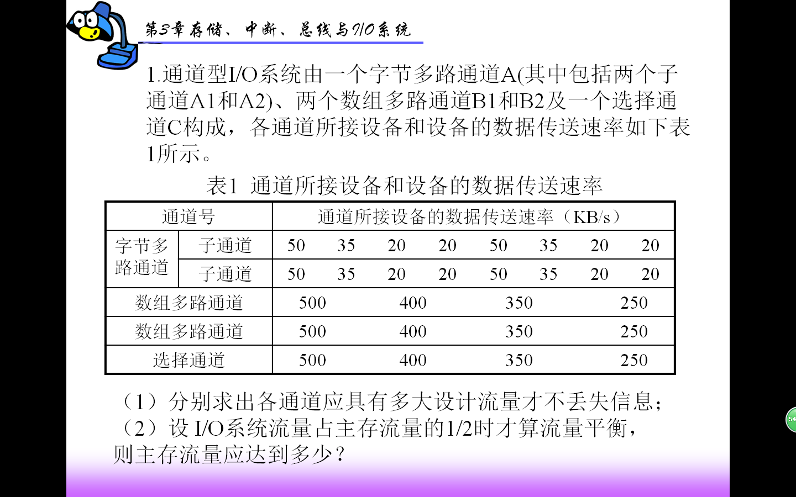
(1)分别求出各通道应具有多大设计流量才不丢失信息?
(2)设I/O系统流量占主存流量的1/2时才算流量平衡,则主存流量应达到多少?

2 若某机器要求有：三地址指令4条，单地址指令255条，零地址指令16条。假设指令字长为12位，每个地址码长为3位，能否以扩展操作码为其编码？如果其中单地址指令为254条呢？说明理由。

